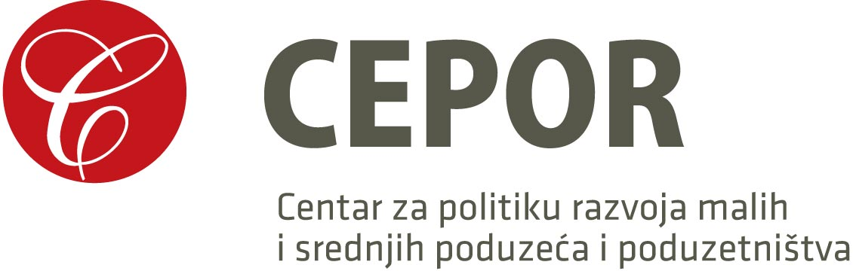
KOMORA ZAGREB

P R I J A V N I C A

za sudjelovanje na radionici:

Što s poduzećem nakon povlačenja vlasnika iz biznisa?
- IZAZOVI PLANIRANJA PRIJENOSA POSLOVANJA -

Zagreb, srijeda, 26. listopada 2016. u 14.00 sati

Ekonomski institut, Trg J.F. Kennedya 7, Zagreb

Podaci o sudioniku/ci:

Prezime i ime
Poduzeće / Obrt
Radno mjesto
Adresa
Telefon/ Mobitel
E-mail

Molimo Vas prijavnicu dostavite najkasnije do 20. listopada 2016. na e-mail: deterovic@cepor.hr

Radionica se održava uz financijsku podršku Grada Zagreba.

